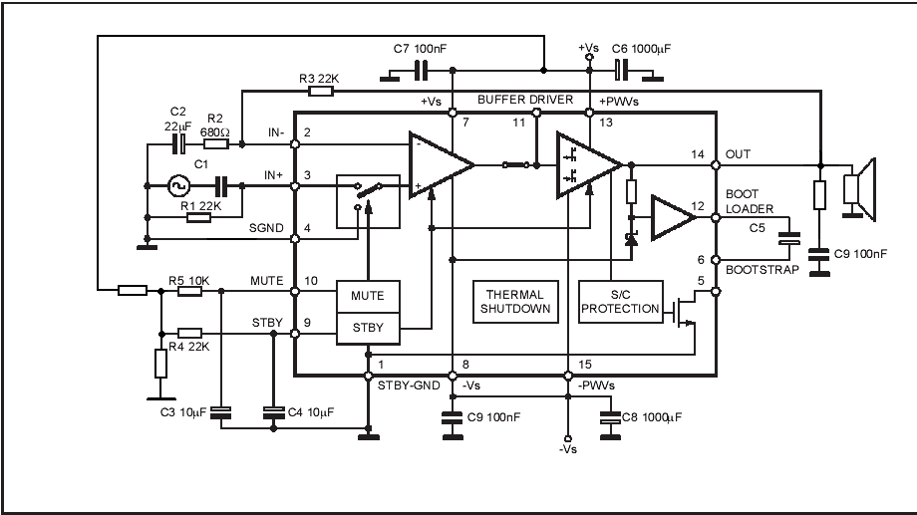
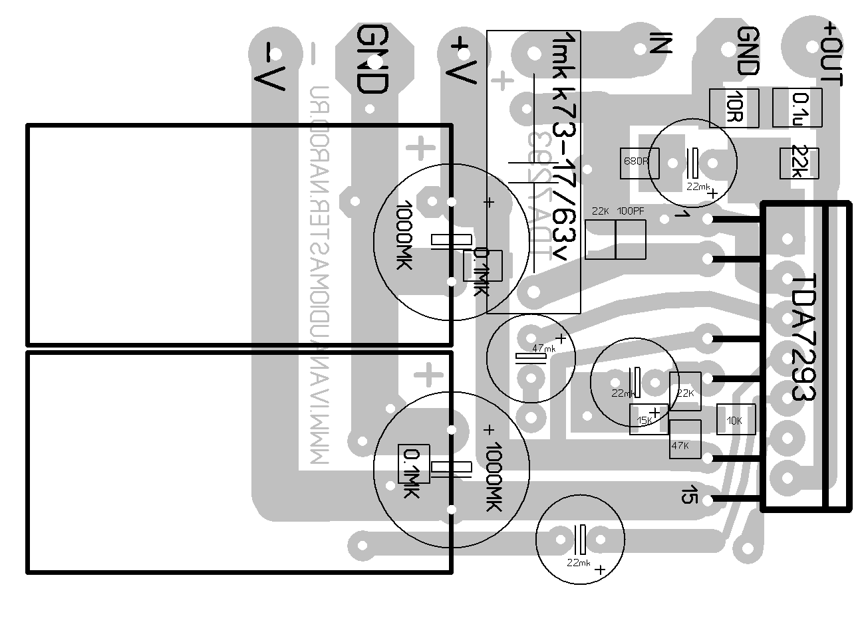
СХЕМА УНЧ НА БАЗЕ TDA7293.
15K
47K
1MK K73-17
47MK
10R
IVANAUDIOMASTER.NAROD.RU
Так должна выглядеть схема УНЧ на базе TDA7293. Изменения коснулись цепей MUTE-STANDBY. Добавлен делитель напряжения плюсового полюса на резисторах 47к/15к=3,1333. Итак, при типовом питании чипа +-35В для 8ом нагрузки, получаем 35в/3,1(3)=11в. Итак напряжением 11в сначала заряжается C3 далее C4(C3,С4 желательно увеличить до 22..47мк). Что обеспечивает выход микросхемы в рабочий режим. Минимальное напряжение на ногах 9,10 должно составлять 5в, для устойчивой работы чипа. Такая схема питания цепей MUTE-STANDBY, обеспечивает красивое включение и выключение усилителя. Без всякого рода артефактов, вроде щелчков и искажений звука(при выключении унч).
Далее, межкаскадный(входной) конденсатор С1 увеличен до 1мк, ради получения достойного уровня НЧ составляющей. При использовании данного УНЧ как сабвуферного усилителя, настоятельно рекомендую увеличить С1 до 4,7мк. Минимальное качество для этого конденсатора отечественный К73-17. Китайские электролиты, настоятельно не рекомендую.
Следующее добавление – это RC снаббер на выходе 10R 100nF. Эта цепь призвана поглотить вч колебания на выходе и соответственно, увеличить устойчивость усилителя. С7,С9 стоят на той же страже, но в цепи питания.
Для этой схемы была разработана плата под SMD(поверхностный монтаж). Целью применения SMD компонентов, было желание избавиться от кучи горелых плат(материнок, от cd-rom, hdd и т.д.) и конечно микроминиатюризация блока унч.
Также имеем более короткие дорожки и
соответственно более устойчивый усилитель.
К недостаткам данной платы можно отнести:
1)не звёздная разводка 2)обилие перемычек,
целых 4шт 3)начинающим не рекомендую
делать, дорожки тоненькие есть и с SMD без
5 кратного глаза работать невозможно.
Но есть и большое приемущество.
Работает просто отлично и плата имеет объём
спичечного коробка, а электролиты питания
можно ещё уменьшить.
Плату в формате SPRINTLAYOUT
можно скачать на моём сайте.

